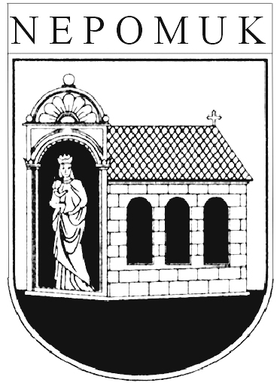
MĚSTO NEPOMUK
náměstí Augustina Němejce 63, 335 01 Nepomuk,
tel.: 371519711, fax: 371591422, e-mail: podatelna@urad-nepomuk.cz

ŽÁDOST O UKONČENÍ NÁJEMNÍ SMLOUVY

Žádám o ukončení nájemní smlouvy, z bytu číslo…………, v Domě s pečovatelskou službou,

Za Kostelem 583, 335 01 Nepomuk 1 ke dni………………..

Jméno:……………………………………Příjmení:……………………………………………

Trvalý pobyt:…………………………………………………………………………………….

Datum:……………………………. Podpis:……………………………………..

Vyplněnou žádost zašlete nebo osobně odevzdejte na výše uvedenou adresu.

